Барање бр. 14-5164/1: Број на случаи на насилство врз жени и девојки во изминатите 3 години (разделено по години)......
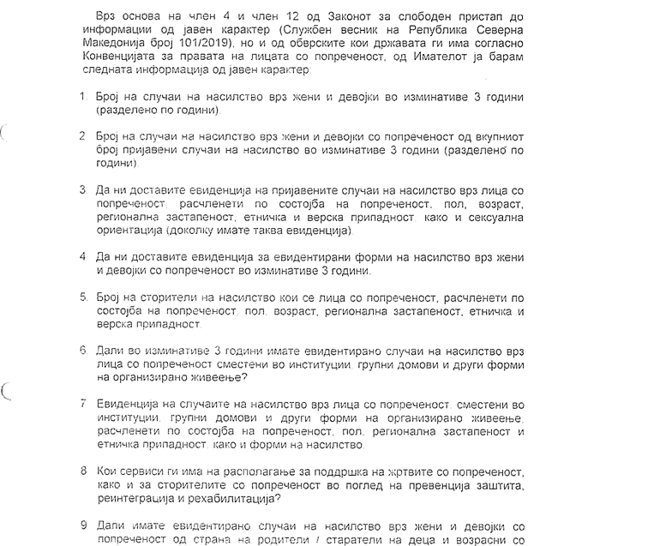
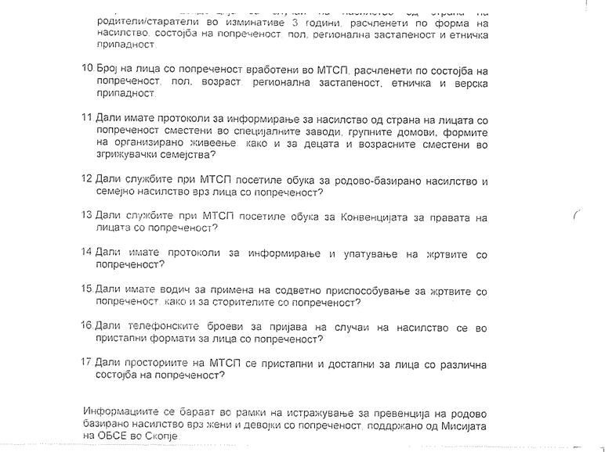

Одговор:
